**Спортивное мероприятие в группе старшего (5-6 лет) дошкольного возраста «Землянички».**

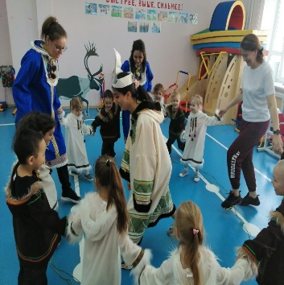 **Подвижная игра - естественный спутник жизни ребенка, источник радостных эмоций, обладающий великой воспитательной силой.**

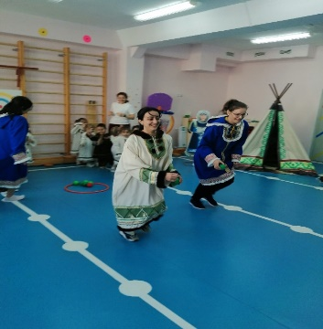 В МБДОУ №36 “Яблонька”, воспитанники группы старшего дошкольного возраста “Землянички” в течении года проживали проект “ Югра- моя малая Родина”.

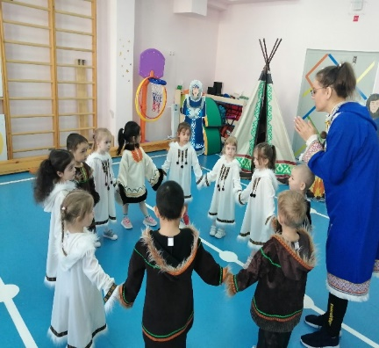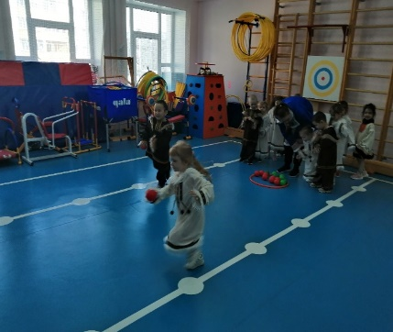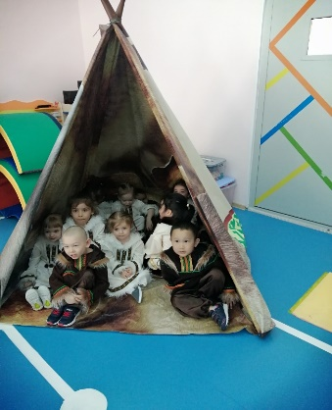 Подводя итог проектной деятельности, воспитатель группы С.К. Кульниязова совместно с учителем физической культуры Ниной Юрьевной Фогель, провели спортивное мероприятие с воспитанниками и родителями, направленное на приобщение к истории и культуре народов ханты и манси, через организацию и проведение народных игр.

Дети и родители были активно вовлечены в процесс. Для реалистичности игры все участники мероприятия были одеты в костюмы народов ханты и манси. Дети и родители были очень увлечены игрой и им все очень понравилось.

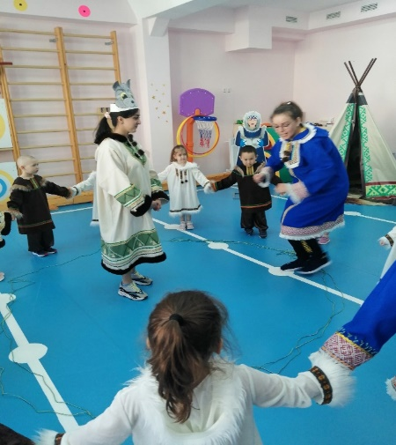 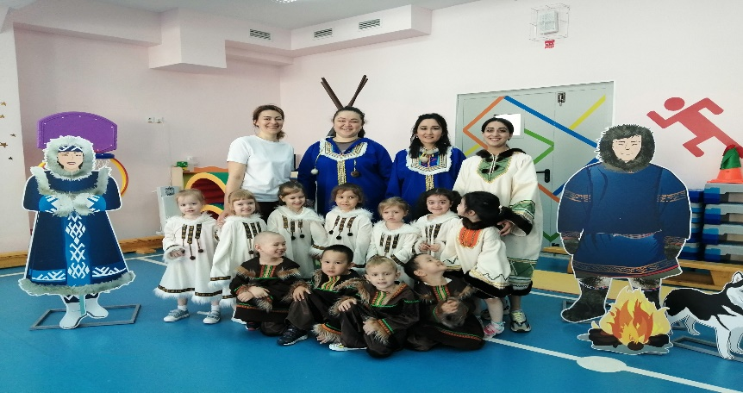

**Подготовил: воспитатель Кульниязова С.К.**